生成树基础配置

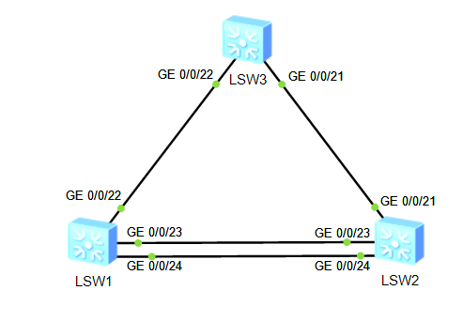

实验要求：

1. 所有交换机都配置使用 STP 协议。
2. 指定 SW1 为根网桥，SW2 为备份根网桥
3. 查看 STP 信息，看是否 SW1 已经成为根网桥。
4. 恢复 SW1 的端口，使 SW1 重新成为根网桥。

此时观察 SW2 的 STP 端口状态，要求 G0/0/23 为预备端口，G0/0/24 为根端

口。 如果不是，请修改相关参数。

思考：修改端口的优先级还是修改COST 值可以实现？

1. SW1 和 SW2 之间配置成链路聚合，再次观察 STP 端口的角色和状态。
2. 配置所有交换机使用 RSTP 协议，并观察端口变化和收敛的时间。